**CONFIGURACIÓN CON RADIOS**

* Permitir configurar el color de fondo y de la tinta de una etiqueta H1 a través de dos grupos de radios.
* Al pulsar el botón aparecerá el texto te la etiqueta H1 con el color de tinta y de fondo elegido en los radios.

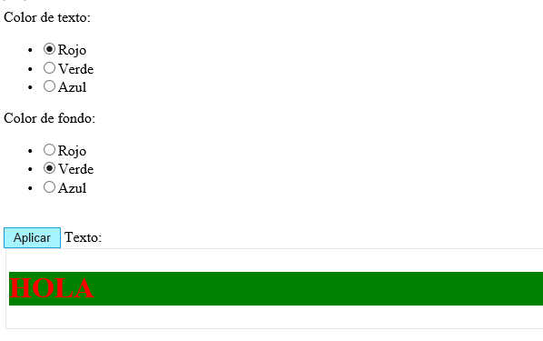

<!DOCTYPE html>

<html lang="en">

<head>

<meta charset="utf-8">

<script type="text/javascript" src="jquery-1.10.2.js"></script>

<script>

$(document).ready(function(){

$("#botonoperacion").click(function(){

var valor=$("input[name=texto]:checked").val();

$("#resultado").css("color",valor);

var valor2=$("input[name=fondo]:checked").val();

$("#resultado").css("background",valor2);

});

});

</script>

</head>

<body>

<form>

Color de texto:

<br />

<ul>

<li><input type="radio" name="texto" id="rojo" value="red" />Rojo</li>

<li><input type="radio" name="texto" id="verde" value="green" />Verde</li>

<li><input type="radio" name="texto" id="azul" value="blue" />Azul</li>

</ul>

Color de fondo:

<br />

<ul>

<li><input type="radio" name="fondo" id="rojo" value="red" />Rojo</li>

<li><input type="radio" name="fondo" id="verde" value="green" />Verde</li>

<li><input type="radio" name="fondo" id="azul" value="blue" />Azul</li>

</ul>

<br>

<input type="button" id="botonoperacion" value="Aplicar" />

Texto: <fieldset><h1 id="resultado">HOLA</h1></fieldset>

</form>

</body>

</html>